ДВИЖЕНИЕ ВОДЫ В ОКЕАНЕ
Урок-исследование по географии (6 класс)
Цели: формирование знаний о видах движений воды в Океане, выяснение их причин; развитие умения самостоятельно анализировать источники географической информации в поисках решения поставленных задач; воспитание интереса к изучаемому предмету, формирование научного мировоззрения.
Оборудование: картины «Прилив», «Отлив», «Строение волны», лазерный диск, физическая карта мира.
Ход урока.
I. Организационный момент.
II. Ребята, сегодня я приехала к вам из села Семцы, которое находится на речке Семчанка, чтобы вместе с вами постичь тайны Океана. Мы должны узнать, какие виды движений воды бывают в Океане, выяснить их причины и дать им характеристику. Я предлагаю вам провести урок-исследование и поработать в лаборатории исследований института «Океан», Сотрудников этого института интересуют тоже эти вопросы. Я буду вашим руководителем.
Ключевой вопрос наших исследований — это «Движение воды в Океане и причины». Изучение этого вопроса мы разделим на три этапа
Вот вопросы каждого этапа.
I этап 1. Почему образуются волны? 2. Характеристика волн.
II этап 1. Причины образования цунами. 2. Роль и характеристика.
III этап 1. Что такое приливы и отливы? 2. Почему они происходят?
Для работы у нас есть картины, учебники, дополнительная литература, карты, видеофрагменты. Но, чтобы попасть в лабораторию, надо настроиться на работу, поэтому мы с вами проведём небольшую разминку. Вы только отвечаете «да» или «нет» (поднимаем руку).
- Гидросфера — это водная оболочка Земли.
- Океаническая земная кора тоньше материковой.
- Литосфера — это воздушная оболочка Земли.
- Самый глубокий желоб - Марианский.
- Самый большой полуостров — Аравийский.
- Самый большой остров — Гренландия. Самый большой материк —Антарктида.
- Самый большой океан — Индийский.
- Кратер — это отверстие в вулкане.
- Лава — это холодное твёрдое вещество.
- Остров — это часть суши, с трёх сторон окружённая водой.
III. Изучение нового материала.
А теперь приступаем к серьёзной работе.
- Случалось ли вам наблюдать волны на поверхности моря, озера, реки?
- Как они возникают? Давайте проверим.
Учитель демонстрирует тарелку с водой.
— А что такое волны?
— Как в них движется вода? Посмотрим на рисунке на доске и ответим, что такое: - гребень; - подошва;
- высота волны; - длина волны.
А теперь, пользуясь текстом учебника на страницах 76 и 84 (если старые учебники), ответьте:
— высота волн — 4 (6-7) до 30 м, длина волн — 100 м (200 м).
А теперь подумайте и скажите, что происходит на волнах с лодкой. (Она качается вверх-вниз, так как частицы воды движутся, а основная масса воды остаётся на месте).
— Если в реку бросить камешек в безветренную погоду, что можно наблюдать?
Есть ещё один вид волн: послушайте, пожалуйста.
Веками длится этот бой. Стоят упрямо берега, Но разрушает их прибой — Нептуна ветреный слуга.
- Что разрушает берега? (Волны);
- Откуда они появились? (Чем сильнее ветер, тем сильнее прибой).
Прибой — это набегающие и разрушающие волны (выносят песок, щебень, камни).
Выполнили мы свою задачу на этом этапе? Надо проверить, обратимся к вопросам на доске: 1) причина волн; 2) гребень;
- подошва; 4) волны;
5) от чего зависит высота волн?
Ещё раз закрепим знания по видеофрагменту. Смотрим диск (а вы пока запишите тему в тетрадь и определения, которые на доске). Сразу перейдём ко второму этапу. Смотрим фрагмент «Цунами» (экран висит).
После просмотра отвечаем на вопросы:- Что такое цунами? Их причина?
- Почему на фрагменте они показаны не голубым, а сероватым цветом?
- Какое коварство в них заключается — (снимаем экран, прикрепляем таблички, работа с учебником).
— Высота цунами' в открытом море. - Высота на мелководье.
- Скорость распространения. - Толщина.
Подведём итоги второго этапа. 1) Что такое цунами, их причины?
2) Почему они не страшны в открытом море?
Какие вопросы у нас ещё остались неизвестными, рассмотрим на третьем этапе. Я вам вешаю картины «Прилив», «Отлив». Объясните, что вы на них видите?
Задание по группам:
1 ряд готовит: причина и роль приливов. Что можно делать во время прилива?
2 ряд: причина и роль отливов. Что можно делать во время отлива? На карте показать: залив Фанди — Белое море, Охотское море.
Вот и завершаются работы в лаборатории «Океан».
Итак, ребята: Какие виды движения воды в Океане мы узнали?
Причины волн;
Причины цунами.
Приливы и отливы, их причины.
IV. Закрепление.
1. А теперь поработаем в парах над выполнением заданий по повторению.
Заполнить таблицы (пять минут).
2. Работа индивидуальная по вариантам (5 — 6 минут). Проверяем, затем обмениваемся и друг другу ставим оценки.
Что вам показалось самым удивительным на уроке?
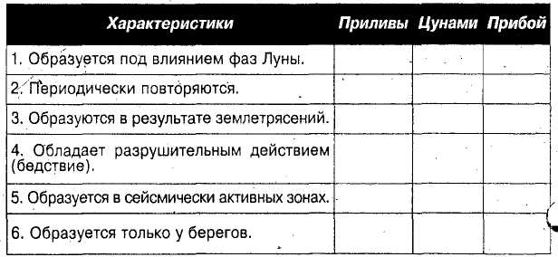
Заполните таблицу. Поставьте «+» или «-».

V. Подведение итогов.
Если остаётся время, то проводится работа в парах по заполнению кроссвордов, просмотр видеофрагментов".
Заполните кроссворд.
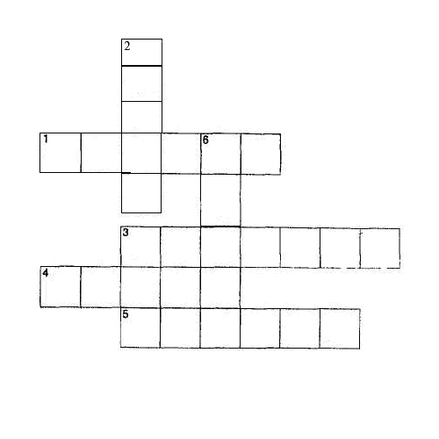
Изменение форм волн у берегов,
- Одна из волн, образованных под влиянием Луны.
- Самая высокая точка волны.
- Колебательные движения воды.
- Волна, возникшая в результате землетрясения.
— Какое слово получилось под номером 6? (Океан).
VI. На прощание, ребята, я вам хочу подарить волшебный ключик ко всем тайнам Океана знаний, без которых немыслима будущая жизнь. В этом ключике заключены ваши желания, усилия, трудолюбие! Спасибо!
ВАРИАНТ 1.
1. Гребень — это: A) высшая точка волны;
Б) колебательные движения;
B) низкая точка волны.
2. Волны — это: A) горизонтальные движения воды;
Б) вертикальные колебательные движения;
B) подъем уровня воды.
3. Прилив — это:
A) набегающие и разрушающиеся при ударе волны;
Б) подъём уровня воды;
B) самый низкий уровень воды.
4. Длина волны — это:
A) расстояние между гребнем и подошвой;
Б) расстояние между гребнями;
B) высшая точка волны.
- Почему цунами не страшны в открытом море?
- Почему на волнах лодка качается на месте?
ВАРИАНТ 2.
1. Подошва — это;
- высшая точка волны; Б) низкая точка волны;
В) расстояние между гребнями.
2. Волна — это: A) колебательные движения водной массы;
Б) подъём уровня воды;
B) расстояние между гребнями.
3. Цунами — это: А) колебательные движения;
Б) горизонтальные течения; В) гигантские волны.
4. Прибой — это: А) волна, набегающая на берег и разрушающаяся;
Б) гигантские волны; B) низкая точка волны.
5. Почему цунами опасны на берегу?
6. От чего зависит высота волн?
Цунами
От подземных толчков изменилась поверхность морского дна, что вызвало большие волнения в Океане. Он забурлил, застонал, потом отошел от берега на несколько десятков метров, обнажив дно, замер на несколько минут, после чего огромная волна высотой с шестиэтажный дом со страшной силой обрушилась на побережье, смыв несколько городов и селений. Такие гигантские волны называются ЦУНАМИ.
При чилийском землетрясении волны цунами, проделав путь в 15 тысяч километров от берегов Чили через весь Тихий океан, обрушились на Гавайские острова, побережье Новой Зеландии, Австралии, Японии.
Капитан корабля, стоявшего недалеко от берега, не заметил, что под судном корабля прошла волна. Зато он увидел, как у берега острова вдруг стали возникать волны, примерно 17 метров высотой, которые в считанные секунды уничтожили портовые сооружения и разрушили дома. Погибло 173 человека.

